Systemvoraussetzung:

Ubuntu guest, Windows host

1a)
Host

WLAN

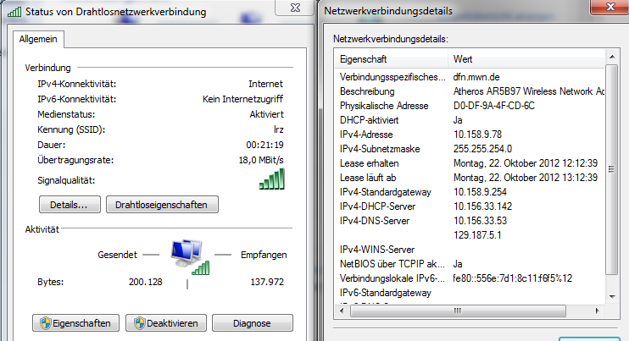

Host Adapter
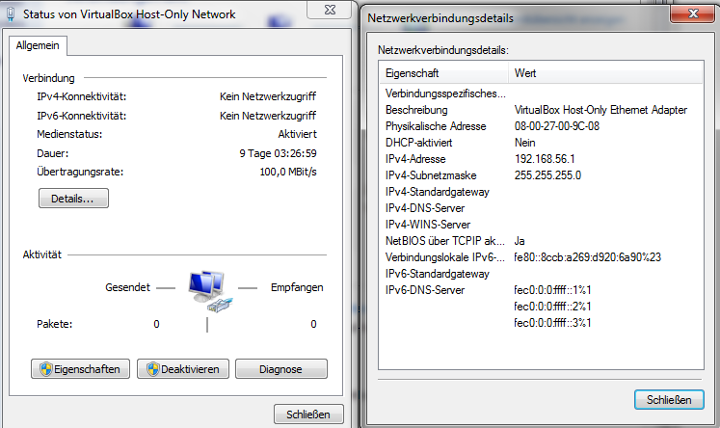
Guest

eth0
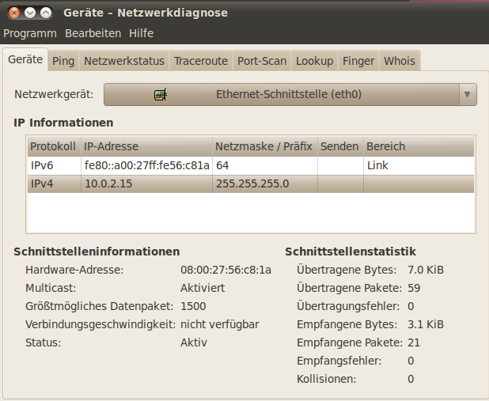

Gateway
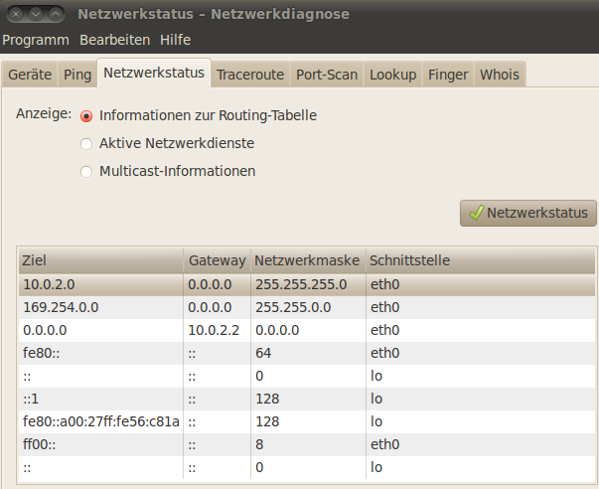

1b)

Dig ist ein Tool zum Auswerten von Anfragen an einen DNS Server.
Beispielsweise kann damit ein symbolischer Name vom DNS Server abgefragt werden um die numerische IP zu erhalten und vice versa.

Der standard-Aufruf ist:

dig @server name type

server : der zu untersuchende DNS Server
name : IP/Symbolische Adresse die an den DNS Server angefragt werden soll
type: spezifiziert den speziellen Anfragetyp an den DNS Server

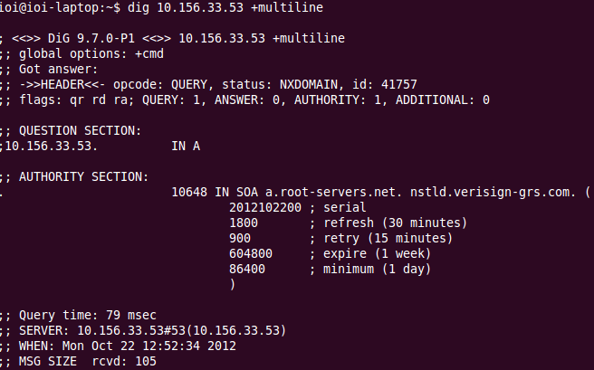

1c)
aus den manpages :
netstat - Anzeige von Netzwerksverbindungen, Routentabellen, Schnittstellenstatistiken, maskierten Verbindungen, Netlink-Nachrichten und Mitgliedschaft in Multicastgruppen

somit ist mit diesem Tool eine Analyse von sämtlichen Netzwerkverbindungen möglich

aktive TCP Verbindungen :
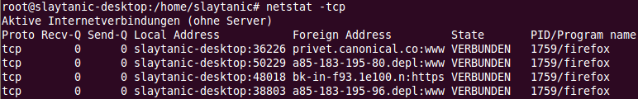

1d) ping
Mit ping wird ein ECHO_REQUEST über das ICMP Protokoll an eine spezifizierten Host (IP oder symbolischer Name) gesendet.
Ist dieser aktiv und so konfiguriert, dass er auf diesen Request reagiert – sendet dieser ein ECHO_RESPONE zurück. Mit diesem Mechanismus kann herausgefunden werden, ob ein Gerät auf Netzwerkebene responsiv ist.

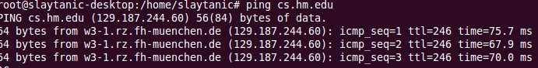
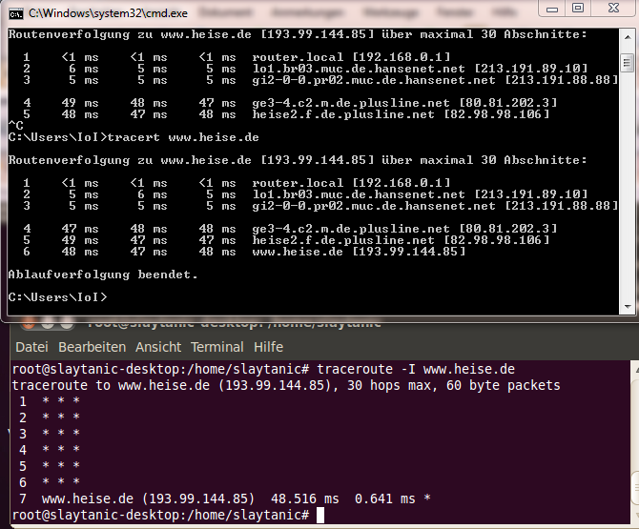
e) traceroute

mit Hilfe von traceroute kann man verfolgen über welche Backbones / Router ein Datagramm geroutet wird.
Beim Linux Guest gab es Probleme mit der Traceroute Auswertung , wohingegen beim Windows-Host alles wie erwartet funktionierte.

  - Von aussen ansprechbare Systemdienste

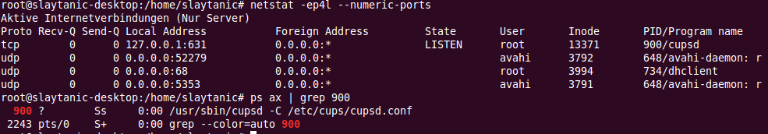

b)
telnet auf localhost 631:
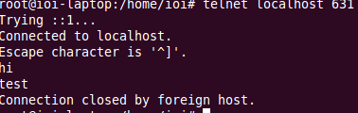
keine Antwort ist auch eine Antwort – vermutlich kein textbasiertes Protokoll

c)

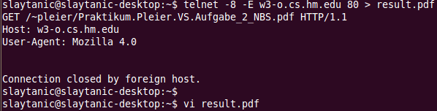

2.4
a) Maximal möglicher Schutz : drop incoming / outgoing

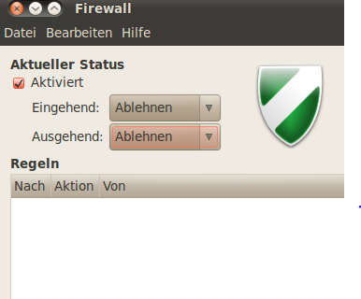

b) Port zu ssh ist üblicherweise 22

Firewall Regel :

